**Analog IC Design Homework 2 Report**

* Student ID : 110011207
* Name : 林士登
* Department : ESS工科系25級

**Question 1. ﹣Common Source (CS)**

***Small signal model***

***Common Source***

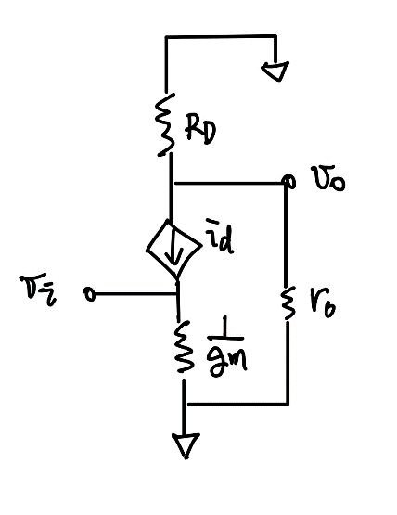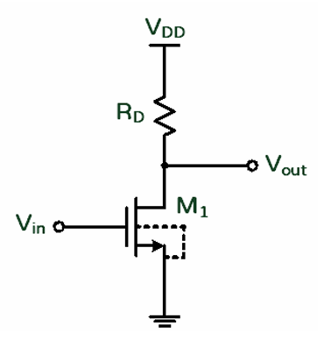此題要達成的條件有四個

1. M1 operates in saturation region

$${i }_{2}$$

$Vout,dc = 0.9V±1\%=0.891V\sim 0.909V$

$\left|Av\right|>3V/V$

$R_{D}<50kΩ$

我們要選定W/L與 $R_{D}$ 的值來符合上述結果。

$${i }_{1}$$

$${i }_{d}$$

1. 首先，我將CS的小訊號模型畫出來，以方便做增益與輸出電阻的分析，接下來，依據各個條件列出一些分析的電流電壓等式，以下列點皆對應上述題目要求條件。
2. Saturation : $Vout≥Vin-Vth≅0.9-0.4=0.5V$
3. $Vout,dc=V_{DD}-I_{D}R_{D}=V_{DD}-\frac{1}{2}μ_{n}Cox\left(\frac{W}{L}\right){\left(Vin-Vth\right)}^{2}R_{D}$ if saturation
4. 由小訊號模型可以得知 $\left\{\begin{aligned}id=gm×vi \\ i1=vo/ro \\ i2=-vo/R_{D}\end{aligned}\right.，又i2=i1+id，可以推導出以下式子$

$$⟹-\frac{vo}{R_{D}}=\frac{vo}{ro}+gm×vi ⟹ -vo\left(\frac{1}{R_{D}}+\frac{1}{ro}\right)=gm×vi$$

$$⟹ Av=-\frac{vo}{vi}=-gm\left(ro ∥R_{D}\right)={-μ}_{n}Cox\left(\frac{W}{L}\right)(Vin-Vth)\left(ro ∥R_{D}\right)$$

由上述的式子中，可以總結出

$\frac{W}{L}↑會造成|Av|↑與 Id↑，但在固定 R_{D }時造成Vout↓$

$R_{D}↑會造成Vout↓，|Av|的部分則是不一定，R_{D}大則Rout≅ro，R_{D}小則Rout≅R_{D}$

1. 設計時需考量 ${ R}_{D} 與 Id 之間互相制衡的關係$

在設計的時候，我先固定W/L=3um/1um, $R_{D}=50kΩ$，第一次的數據如下

1. Operating region = linear
2. Vout = 0.084V
3. |Av| = 0.1978V/V
4. Vth = 0.39362V

觀察數據發現Vout太小且在線性區的原因為 ${ R}_{D}$ 太大，因此要條小一點，並且考慮到增益必須大，

所以試著加大W/L但保持等比例，讓L增加誘使Reverse short channel effect的發生讓Vth下降，這樣可以加大電流使Av提升。第二次的試驗選定W/L=6um/2um, $R_{D}=20kΩ$，結果如下

1. Operating region = linear
2. Vout = 0.219V
3. |Av| = 0.652V/V
4. Vth = 0.349V

從這次試驗結果可以看到以上的推論及調整趨勢都是正確的，Vout與|Av|都有提升的趨勢，但要再變大才能進入飽和區。第三次的試驗決定調整 $R_{D}=8kΩ$，試驗結果如下

1. Operating region = saturation
2. Vout = 0.89444331V
3. |Av| = 3.0031V/V
4. Vth = 0.349V

這次的試驗完全符合條件(1.)~(4.)，最終的參數數值為W/L=6um/2um, $R_{D}=8 kΩ$。

1. **Voltage of each operating point**

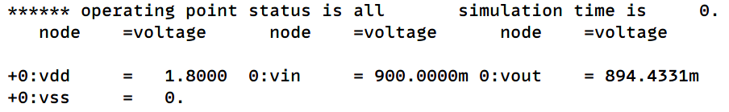

**Parameters of mosfet M1**

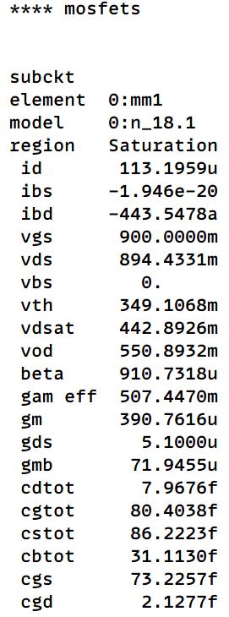

1. **Small signal model parameters**

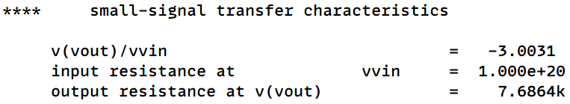

1. 這題使用(b)題之參數求得Vout,dc、|Av|、Rout三個參數
2. Vout的部分我使用兩種算法來求得，但大方向都來自 $Vout=V_{DD}-R_{D}Id$。

$⇒Id=\frac{1}{2}μnCox\left(\frac{W}{L}\right){\left(Vin-Vth\right)}^{2}=\frac{1}{2}β{\left(Vin-Vth\right)}^{2}=0.5*910.7318u*{\left(0.9-0.3491068\right)}^{2}≅138.196 uA$

$$⇒Vout=V_{DD}-R_{D}Id=1.8-8k*138.196u=0.6944 V$$

這種方法使用的電流公式是最原始的，但是現今的模型已無法使用普通電流公式來求得，因此這個方法計算出的Vout有些誤差，因此(e)小題計算誤差使用第二種方式的數值。

1. 直接取用.lis檔中的Id來計算
$$⇒Vout=V_{DD}-R_{D}Id=1.8-8k*113.1959u=0.8944328 V$$

2. $|Av|=gm\left(ro ∥R_{D}\right)$ 已在(a)部分推導完畢，ro沒有明確的數值標示在檔案中，但可以由gds=1/ro這個關係式推導出
$$⇒\left|Av\right|=gm\left(ro ∥R_{D}\right)=gm\left(\frac{1}{gds}∥R_{D}\right)=\frac{gm{*R}_{D}}{1+gds*R_{D}}=\frac{390.7616u*8k}{1+5.1u*8k}=3.00354804 \frac{V}{V}$$

3. $Rout =\left(ro ∥R_{D}\right)$ 可以由小訊號模型以及增益公式推導出來

$$⇒Rout =\left(ro ∥R_{D}\right)=\frac{gm*R_{D}}{1+gds*R_{D}}=7.68639508 kΩ$$

$\left\{\begin{aligned}Simulation\left(\left|Av\right|\right)=3.0031 V/V \\ Hand_Calculation(|Av|)=3.00354804 V/V\end{aligned}\right.$ $\left\{\begin{aligned}Simulation\left(Rout\right)=7.6864 kΩ \\ Hand_Calculation(Rout)=7.68639508 kΩ\end{aligned}\right.$

$$Error\left(\left|Av\right|\right)=\left|\frac{3.0031-3.00354804}{3.00354804}\right|≅0.015\%$$

$$Error\left(Rout\right)=\left|\frac{7.6864-7.68639508}{7.68639508}\right|≅0.000064\%$$

這些極小的誤差來源可能來自Hspice模擬取位數字與手算取位數字的不同，或者是理想模型的公式可能與實際模型較複雜的計算方式有些出入，導致數值有些微的偏差。

|  |  |  |  |
| --- | --- | --- | --- |
|  | **Specification** | **simulation** | **hand-calculation** |
| **VDD** | 1.8V | | |
| **Vin,DC** | 0.9V | | |
| **M1 (W/L, m)** | – | W/L=6um/3um, m=1 | |
| **RD** | < 50kΩ | 8kΩ | |
| **Vout,DC** | 0.9V±1% | 0.8944V | 0.8944328V |
| **gain |Av|** | > 3V/V | 3.0031V/V | 3.00354804V/V |
| **output impedence** | – | 7.6864kΩ | 7.68639508kΩ |
| **ID** | – | 113.1959uA | – |

**Table 1.** Specification table for CS

**Question 2. ﹣Common Gate (CG)**

***Small signal model***

***Common Gate***

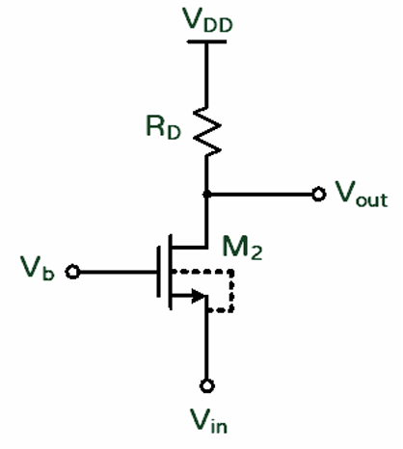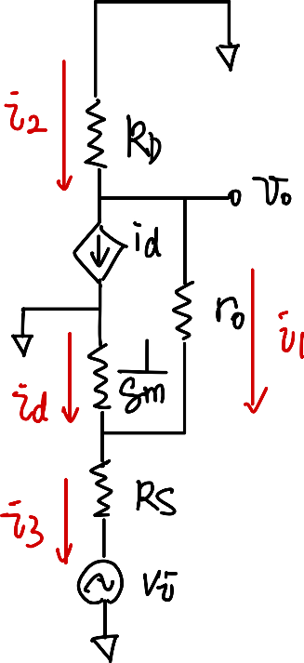此題要達成的條件也是四個

1. M2 in saturation
2. Vout,dc = 0.891V~0.909V
3. |Av|>9(V/V)
4. RD<100kΩ

以此標準來設計W/L、Vb以及RD。

**V1**

1. 首先，對CG繪出等效的小訊號模型，以下列點分別會分析上述條件對應的電流電壓公式。
2. 當M2在飽和區時，代表其 $V_{DS}≥V_{Gs}-Vth$

$$⇒V_{DD}-I_{D}R_{D}-Vin≥Vb-Vin-Vth$$

$$⇒1.8-I_{D}R_{D}≥Vb-0.9 \left(假設Vth=0.4V\right)$$

$$⇒Vb+I_{D}R_{D}<2.2V$$

$$⇒Vb+\left(\frac{1}{2}\right)β{\left(Vb-0.9\right)}^{2}R_{D}<2.2V$$

從這個式子可以得知Vb須大於0.9V並且Vb上升時，需調整RD下降，反之亦然。

$Vout=V_{DD}-I_{D}R_{D}=V_{DD}-\left(\frac{1}{2}\right)β{\left(Vb-0.9\right)}^{2}R_{D}$

與第一題相關，Vb、RD、W/L上升都會造成Vout下降。

1. |Av|要由小訊號模型分析，由上圖可以得知i2=i1+id=i3，以下推導|Av|之公式

$$⇒id=-gm*v1; i2=-\frac{vo}{R_{D}};i1=\frac{vo-v1}{ro};i3=\frac{v1-vin}{R_{S}}$$

$$⇒-gm*v1+\frac{vo-v1}{ro}=-\frac{vo}{R_{D}}⇒vo\left(\frac{1}{ro}+\frac{1}{R_{D}}\right)=v1\left(gm+\frac{1}{ro}\right)$$

$$⇒vo=v1\left(gm+\frac{1}{ro}\right)\left(ro {∥R}_{D}\right)$$

$$∵i2=i3$$

$$⇒\frac{v1-vin}{R_{S}}=-\frac{vo}{R_{D}}$$

$$⇒vin=\left(\frac{v1}{R_{S}}+\frac{vo}{R_{D}}\right)R_{S}=v1+\frac{R_{S}}{R_{D}}vo=v1(\left(gm+\frac{1}{ro}\right)\left(ro{∥R}_{D}\right)\frac{R_{S}}{R_{D}}+1)$$

$$⇒Av=\frac{vo}{vin}=\{\left(gm+\frac{1}{ro}\right)\left(ro {∥R}_{D}\right)\}/\{\left(gm+\frac{1}{ro}\right)\left(ro{∥R}_{D}\right)\frac{R_{S}}{R_{D}}+1)\}$$

$$∵\left(gm+\frac{1}{ro}\right)\left(ro {∥R}_{D}\right)=\frac{gm*ro*R_{D}}{ro+R_{D}}+\frac{R_{D}}{ro+R_{D}}=\frac{R_{D}\left(1+gmro\right)}{ro+R_{D}}$$

$$∴|Av|=|\frac{vo}{vin}|=|\frac{\left\{\frac{R_{D}\left(1+gmro\right)}{ro+R_{D}}\right\}}{\left\{\frac{R_{D}\left(1+gmro\right)}{ro+R_{D}}*\frac{R_{S}}{R_{D}}+1\right\}}|=|\frac{R_{D}\left(1+gmro\right)}{ro+R_{D}+R_{s}+gmroR_{s}}|$$

由上述式子可以判斷當RD上升時，|Av|也會跟著上升。

在調整參數方面，第一次試驗我固定W/L=3um/1um，選定Vb=1V、RD=50kΩ，得到以下的實驗結果

1. Operational region = saturation
2. Av = 4.5496V/V
3. Vout = 1.4368V
4. Id = 7.2634uA

從上述結果來看，發現Av太小，且Vout太大，再由上面公式的推導可以大概推測下一步應該要加大RD，以放大Av，但同時Vb不能太大造成離開飽和區的現象，因此第二次試驗中，選定W/L=3um/1um、Vb=1V、RD=95kΩ加大RD觀察數據結果如下

1. Operational region = saturation
2. Av = 8.0302V/V
3. Vout = 1.1391V
4. Id = 6.9566uA

從這次結果可以看出整體大方向是正確的，只差一點點調整就能達成目標，因此這邊我要調整的是Vb，並保持RD不變，讓Vb = 1.027V，增加Id，會增加些許Av，也會降低Vout，並且調整非常少的Vb會讓操作區域不變，讓此次結果成功符合標準

1. Operational region = saturation
2. Av = 9.2015V/V
3. Vout = 0.9080105V
4. Id = 9.3894uA

我的最終參數數值為Vb = 1.027V、W/L=3um/1um、RD = 95kΩ。

1. **Voltage of each operating point**

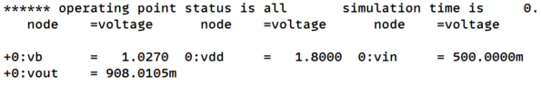

**Parameters of mosfet M2**

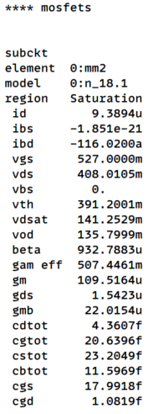

1. **Small signal model parameters**

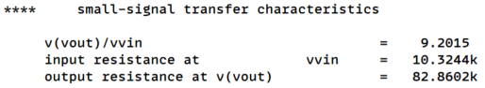

1. 比較Vout, Av, Rin, Rout估算值與模擬值

Hand Calculations

$Vout, dc = V_{DD}-I_{D}R_{D}=1.8-9.3894u*95k=0.908007V$

$Av=\frac{R_{D}\left(1+gm*ro\right)}{ro+R_{D}+R_{S}+gm*ro*Rs}=\frac{95k\left(1+\frac{109.5164u}{1.5423u}\right)}{95k+\frac{1}{1.5423u}}=9.20227323\left(\frac{V}{V}\right) when R_{S}=0Ω$

1. 由上頁的小訊號模型可以得知 $Rout=\frac{v1}{-i3}$
$$⇒上頁推導vin=v1\left(\left(gm+\frac{1}{ro}\right)\left(ro{∥R}_{D}\right)\frac{R_{S}}{R_{D}}+1\right)$$

$$⇒i3=\frac{v1-vin}{R_{S}}將上式vin帶入i3=\frac{v1\left(1-\left(gm+\frac{1}{ro}\right)\left(ro{∥R}_{D}\right)\frac{R_{S}}{R_{D}}-1\right)}{R_{S}}$$

$$⇒Rin=-\frac{v1}{i3}=\frac{R_{S}}{\left(gm+\frac{1}{ro}\right)\left(ro∥R_{D}\right)\left(\frac{R_{S}}{R_{D}}\right)}=\frac{R_{D}}{\left(gm+gds\right)\left(ro∥R_{D}\right)}=\frac{95k}{\left(109.5164u+1.5423u\right)\left(\frac{1}{1.5423u+\frac{1}{95k}}\right)}=10.32353611kΩ$$

2. 由上課講義以及推導可知 $Rout=\left\{\left[\left(1+gmro\right)Rs+ro\right]\right\}∥R_{D}$，令RS=0 $Ω$

$$⇒Rout=ro∥R_{D}=\frac{roR_{D}}{ro+R_{D}}=\frac{\frac{R_{D}}{gds}}{\frac{1}{gds}+R_{D}}=\frac{R_{D}}{1+gds*R_{D}}=\frac{95k}{1+\frac{1}{1.5423u}*95k}=82.85954391kΩ$$

Error Rate

$Error\left(Vout,dc\right)=\left|\frac{0.9080105-0.908007}{0.908007}\right|=0.00039\%$

$Error\left(Av\right)=\left|\frac{9.2015-9.20227323}{9.20227323}\right|=0.0084\%$

$Error\left(Rin\right)=\left|\frac{10.3244-10.32353611}{10.32353611}\right|=0.00837\%$

$Error\left(Rout\right)=\left|\frac{82.8602-82.85954391}{82.85954391}\right|=0.000792\%$

計算出來的誤差值都很小，微小的誤差可能是因為製程上或是模型上的微小差異，或是數值取位上不一致等等原因。

|  |  |  |  |
| --- | --- | --- | --- |
|  | **Specification** | **simulation** | **hand-calculation** |
| **VDD** | 1.8V | | |
| **Vin,DC** | 0.5V | | |
| **M2 (W/L, m)** | – | W/L=3um/1um, m=1 | |
| **RD** | < 100kΩ | 95kΩ | |
| **Vout,DC** | 0.9V±1% | $$0.9080105V$$ | $$0.908007V$$ |
| **gain |Av|** | > 9V/V | $$9.2015V/V$$ | $$9.20227323V/V$$ |
| **input impedence** | – | $10.3244$ kΩ | $10.32353611$ kΩ |
| **output impedence** | – | $82.8602$ kΩ | $82.85954391$ kΩ |
| **ID** | – | 9.3894uA | – |

**Table 2.** Specification table for CG

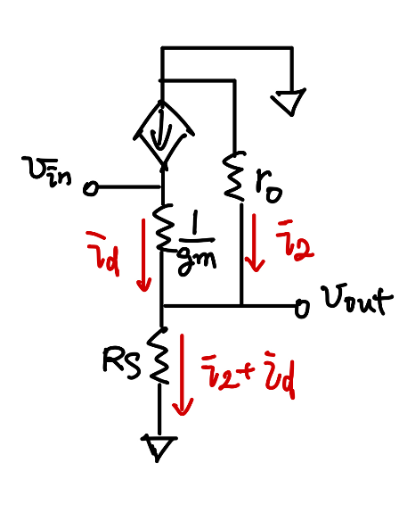**Question 3. ﹣Common Drain (CD)**

***Small signal model***

***Common Drain***

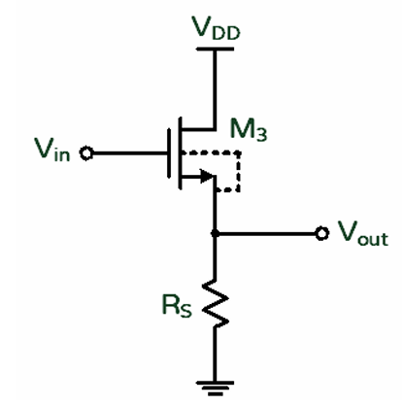此題要求要達成的條件有四個

1. M3 in saturation
2. Vout,dc = 0.891V~0.909V
3. |Av|>0.75(V/V)
4. RS<80kΩ

以這些標準來設計W/L以及RS。

1. 下列各點列式皆對應上述的標準來分析
2. M3在飽和區代表 $V_{DS}≥V_{GS}-Vth$

$$⇒V_{DD}-Vout≥Vin-Vout-Vth$$

$$⇒1.8-Vout≥1.5-Vout-Vth$$

$$⇒Vth≥-0.3V$$

由此可知在飽和區的條件是相對容易的。

$Vout,dc=I_{D}*R_{S}=\left(\frac{1}{2}\right)μnCox\left(\frac{W}{L}\right){\left(Vin-Vout-Vth\right)}^{2}*R_{S}$

由此式子分析，假設當 $\left(\frac{1}{2}\right)μnCox\left(\frac{W}{L}\right)$ 固定時，RS增加，會造成Vout減少，但Vout減少會造成 ${\left(Vin-Vout-Vth\right)}^{2}項$ 增加，所以 $\left(\frac{1}{2}\right)μnCox\left(\frac{W}{L}\right){\left(Vin-Vout-Vth\right)}^{2}*R_{S}=Vout$ 增加，這是和Vout減少的假設矛盾的，因此我們可以得知當RS增加，Vout會增加，反之亦然。

1. 再來是小訊號模型的分析，上圖中可以看到 $\left\{\begin{aligned}id=gm*(vin-vout) \\ i2=-\frac{vout}{ro}\end{aligned}\right.$，且RS電流為i2+id

$$⇒vout=R_{S}*\left(i2+id\right)=R_{S}*\left(gm\left(vin-vout\right)-\frac{vout}{ro}\right)=vin\left({gmR}_{S}\right)-vout\left({gmR}_{S}+\frac{1}{ro}\right)$$

$$⇒vout\left(1+{gmR}_{S}+\frac{1}{ro}\right)=vin\left({gmR}_{S}\right)$$

$$⇒\left|Av\right|=\left|\frac{vout}{vin}\right|=|\frac{{gmR}_{S}}{1+{gmR}_{S}+\frac{1}{ro}}|=|\frac{{gm*ro*R}_{S}}{1+ro+gm*ro*R_{S}}|=|\frac{gmro}{\frac{1}{R_{S}}+\frac{ro}{R_{S}}+gmro}|$$

由式子可得知，當RS增加時，|Av|會增加。

第一次試驗我選擇W/L=3um/1um，RS先假定標準的一半40 kΩ，得到的數據如下

1. M3 in saturation
2. Av = 0.8667V/V
3. Vout = 0.88952V

從數據中可以觀察Av已經超過要求標準0.75V/V，且Vout差一點點就進入 $0.9V±1\%$，因此由上面分析來看，RS再增加一點就能讓Vout上升達成目標，第二次試驗選擇RS=45kΩ，結果如下

1. M3 in saturation
2. Av = 0.8735017V/V
3. Vout = 0.9021436V

第二次調整已達到所有標準，最終參數數值為W/L=3um/1um、RS=45kΩ。

1. **Voltage of each operating point**

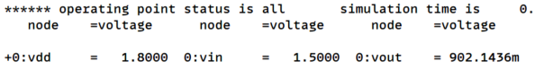

**Parameters of mosfet M2**

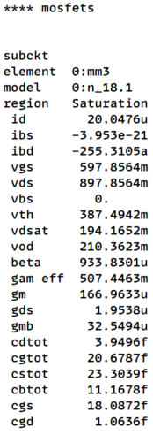

1. **Small signal model parameters**

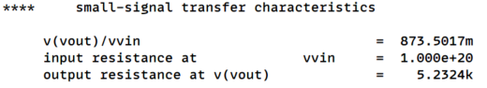

1. 比較Vout, Av, Rout估算值與模擬值

Hand Calculations

$Vout,dc=I_{D}*R_{S}=20.0476u*45k=0.902142V$

$\left|Av\right|=\left|\frac{vout}{vin}\right|=\left|\frac{{gmR}_{S}}{1+{gmR}_{S}+\frac{1}{ro}}\right|=\left|\frac{{gm*ro*R}_{S}}{1+ro+gm*ro*R_{S}}\right|=\left|\frac{166.9633u*\frac{1}{1.9538u}*45k}{1+\frac{1}{1.9538u}+166.9633u*\frac{1}{1.9538u}*45k}\right|=0.8825372\left(\frac{V}{V}\right)$

1. 從小訊號模型得知

$Rout=R_{S}∥ro∥\frac{1}{gm}=\frac{R_{S}*ro}{gm*ro*R_{S}+R_{S}+ro}=\frac{\frac{45k}{1.9538u}}{\frac{166.9633u}{1.9538u}*45k+45k+\frac{1}{1.9538u}}=5.231785843kΩ$

Error Rate

$Error\left(Vout,dc\right)=\left|\frac{0.9021436-0.902142}{0.902142}\right|=0.000177\%$

$Error\left(\left|Av\right|\right)=\left|\frac{0.8735017-0.8825372}{0.8825372}\right|=1.024\%$

$Error\left(Rout\right)=\left|\frac{5.2324-5.231785843}{5.231785843}\right|=0.0117\%$

由這些數值可以看到誤差並不大，只有非常些許的差異，在CS及CG的分析也提過微小的誤差可能是因為製程、模型上的微小差異，或數值取位上不一致等等原因。

|  |  |  |  |
| --- | --- | --- | --- |
|  | **Specification** | **simulation** | **hand-calculation** |
| **VDD** | 1.8V | | |
| **Vin,DC** | 1.5V | | |
| **M3 (W/L, m)** | – | W/L=3um/1um, m=1 | |
| **RS** | < 80kΩ | 45kΩ | |
| **Vout,DC** | 0.9V±1% | $0.9021436$ V | $0.902142$ V |
| **gain |Av|** | > 0.75V/V | $0.8735017$ V/V | $0.8825372$ V/V |
| **output impedence** | – | $5.2324$ kΩ | $5.231785843$ kΩ |
| **ID** | – | 20.0476uA | – |

**Table 3.** Specification table for CD